P.V. de Combinatie
Natour, Peronne 12 september 2020
464 duiven in concours
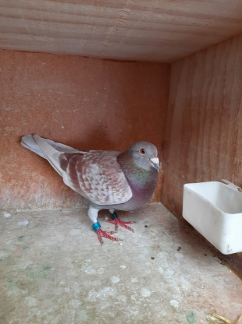
Winnaar: Comb. Houmes A. & Zn, Middelburg
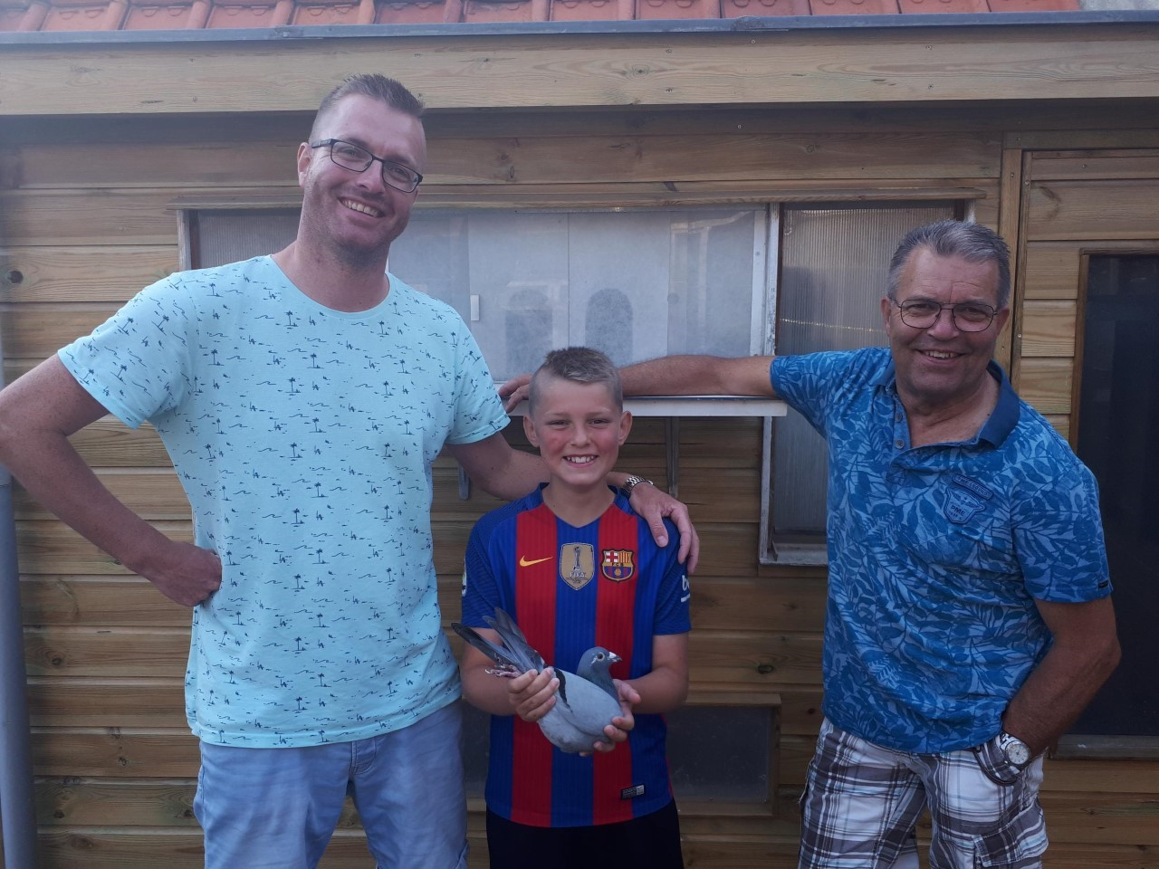
Vive la ´Fleur´ - Superduif op weg naar haar hattrick!
Adrie, Erwin en de laatste jaren Joachim mogen toch wel gezien worden als de grondleggers van het natourspel in de Middelburgse topclub P.V. de Combinatie. Hun enorme kettinguitslagen en successen in groot verband, hebben steeds meer duivenmelkers geënthousiasmeerd om mee te gaan doen op de natour. Het groepje melkers dat voor de natourtitel in de club speelt, wordt ook steeds groter. Een positieve ontwikkeling, want welke liefhebber houdt nu niet van grote concoursen en veel gezelligheid in het clubgebouw? Combinatie Houmes maakt er geen geheim van, dat zij de natour een ontzettend mooi spelletje vinden. Met topduif ‘Fleur’ in topvorm en 29 van de 44 in de prijzen, is de concurrentie gewaarschuwd.
NL16-1578627 ´Fleur´
´Fleur´ is een schitterende rode duivin en volle zus van een andere Middelburgse natourlegende ´Roxanne´(1e,5e,8e asduif van het samenspel).´Fleur´ is van het fantastische kweekjaar 2016, waarin meer dan een handvol absolute topduiven werd gekweekt. In 2018 werd zij asduif natour in de club en 3e in het samenspel. In 2019 werd zij weer asduif natour in de club, samenspel en 2e provinciaal. In 2020 begon de natour direct met een domper voor de combinatie. Iedere vlucht waren er vroege duiven, maar er waren grote problemen met binnen komen. ´De klok telt, maar zuur is het wel´, geeft Erwin aan. Onder leiding van aanvoerster ´Fleur´, komt de natourtrein van Houmes de laatste weken echt op gang. Vorige week haalde ´Fleur´ op Arras ook al uit, met een 2e plaats tegen 549 duiven.
´Fleur´ is gekweekt uit topkwekers ´Sunflower´ x ´Elly´. De lijst met nazaten uit dit koppel wordt met het jaar indrukwekkender. Op de stamboom onder aan de reportage, ziet u een beknopt overzicht van de geweldige kweekprestaties van dit koppel. Bijzonder is wel, dat deze duiven enorm allround zijn. Ze vliegen bij de eersten van 100-650 kilometer, geven asduiven op alle disciplines (v-m-d) en inmiddels ook al teletekstduiven in meerdere generaties.
Het natourspel raakt in de afsluitende fase. Voor het eerst sinds jaren, is er nog een grote groep duivenmelkers dat aanspraak maakt op de natourtitel. Ik wens iedereen ontzettend veel succes op deze laatste vluchten van het bijzondere seizoen 2020.
In de schijnwerper
Comb. Houmes A. & Zn – 1e prijs in de club, maar ook 29 van de 44 duiven in de prijzen. Erg knap met diverse herintreders en laatjes die opgeleerd moeten worden. Het levert hen de 7e plaats in de Zeeuwse Grootmeestersstand op.
Gerrit van Boven – Iedere week pakt hij vroege en aangewezen duiven. Nog twee weken volhouden en de titel in Samenspel West is binnen!
Gijs Baan – De nummer 1 van de club kent weer een goed seizoen. Zelf is hij zelden tevreden, maar als je volop meestrijdt om het Zeeuwse podium, dan valt het allemaal wel mee. Met twee kopduiven uiteraard weer in het snuitje van de uitslag.
A. Beekman & Zn – Bram en Tom zijn al weken enorm op dreef op de natour. Voor Peronne stonden zij in de club bovenaan. Deze week weer diverse kopduiven en een prachtig prijspercentage (16/9)
Joeri Waebeke – Deze sympathieke duivenmelker zit er bijna altijd bij. Met weinig duiven speelt hij goed en weet hij meestal veel punten te scoren met zijn aangewezen duiven. Deze week begint hij op plek 10 uiteraard weer met zijn 1e getekende en speelt er 9 van de 15 in de prijzen.
Patrick Noorman

